

РЕСПУБЛИКА КАРЕЛИЯ
KARJALAN TAZAVALDU

АДМИНИСТРАЦИЯ
СУОЯРВСКОГО МУНИЦИПАЛЬНОГО ОКРУГА
SUOJÄRVEN PIIRIKUNNAN HALLINDO

ПОСТАНОВЛЕНИЕ

20.06.2025 № 547

О проведении фейерверка в месте массового пребывания людей - на площади Ленина в г. Суоярви и установлении места для размещения фейерверочных изделий в период проведения праздничного мероприятия, посвященного празднованию Дня образования Суоярвского муниципального округа

В целях предотвращения пожаров, получения травм при использовании пиротехнических в период проведения праздничного мероприятия, посвященного празднованию Дня Суоярвского муниципального округа, руководствуясь постановлением Правительства Российской Федерации от 16 сентября 2020 г. № 1479 «Об утверждении Правил противопожарного режима в Российской Федерации», в соответствии с постановлением администрации Суоярвского муниципального округа от 04.06.2025 г. № 493 «О проведении массового мероприятия в Суоярвском муниципальном округе 12 июля 2025 года», на основании Устава Суоярвского муниципального округа:
1. Провести 12 июля 2025 г. в 22 ч. 00 м. фейерверк в г. Суоярви.
2. Утвердить схему местности с нанесением на ней пункта размещения площадки по применению пиротехнических изделий в месте массового пребывания людей - на площади Ленина в г. Суоярви в период проведения праздничного мероприятия, посвященного празднованию Дня Суоярвского муниципального округа согласно приложению.
3. Рекомендовать организатору фейерверка МБУК «КДЦ Суоярвского муниципального округа» (Горошко А.В.) 12 июля 2025 г. в г. Суоярви:
3.1. Провести фейерверк в г. Суоярви 12 июля 2025 г. в 22 ч. 00 м. согласно прилагаемой схеме места проведения фейерверка и в соответствии с разделом ХХIII постановления Правительства Российской Федерации от 16 сентября 2020 г. № 1479 «Об утверждении Правил противопожарного режима в Российской Федерации».
3.2. Обеспечить охрану места и безопасность при устройстве и проведении фейерверка.
3.3. Провести мероприятия по осмотру и очистке места проведения фейерверка от отработанных, не сработавших пиротехнических изделий и их опасных элементов по окончании фейерверка.
4. Рекомендовать ГКУ РК «ОПС по Суоярвскому муниципальному округу» (Калачев Ю.А.) обеспечить безопасность при проведении фейерверка и выделить в место пуска фейерверка специальную машину на случай тушения пожаров.
5. Рекомендовать ОМВД России «Суоярвское» (Кудряшев К.А.) обеспечить безопасность участников праздничного мероприятия и охрану общественного порядка при проведении фейерверка.
6. Рекомендовать ГБУЗ «Суоярвская ЦРБ» (Зайналов В.М.) обеспечить дежурство медицинского персонала 12 июля 2025 г. при проведении фейерверка.
7. Разместить настоящее постановление на официальном сайте Суоярвского муниципального округа в информационно-телекоммуникационной сети «Интернет».
8. Контроль за исполнением настоящего постановления возложить на начальника отдела по гражданской обороне и чрезвычайным ситуациям администрации Суоярвского муниципального округа – Агафонову М.В.

Глава Суоярвского
муниципального округа Р.В. Петров

__________________________________________________________________ Разослать: Дело, отдел ГОиЧС, МБУК «КДЦ Суоярвского муниципального округа», отдел образования, культуры и социальной политики, ОМВД России «Суоярвское», ГБУЗ «Суоярвская ЦРБ», ГКУ РУ «ОПС по Суоярвскому муниципальному округу».

Утверждено
постановлением администрации
Суоярвского муниципального округа
от 20.06.2025 № 547

СХЕМА МЕСТНОСТИ
с нанесением на ней пункта размещения площадки по применению пиротехнических изделий в месте массового пребывания людей - на площади Ленина в г. Суоярви в период проведения праздничного мероприятия, посвященного празднованию Дня Суоярвского муниципального округа

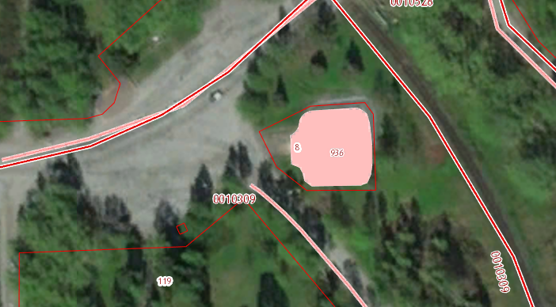
30 м
Место массового пребывания людей – пл.Ленина

- пункт размещения площадки по применению пиротехнических изделий

